附件2：
进入相关专场考点温馨提示

1.参加“长春专场”考生进入东北师范大学方式：凭本人身份证刷证入校；
2.参加“西安专场”考生进入陕西师范大学校门方式：
（1）扫描下列二维码，进入“陕西师范大学就业中心服务号”;
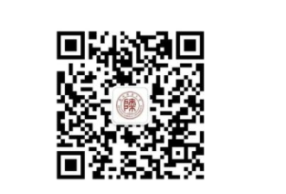

（2） 点击“Star招聘”中“宣讲会”，在“本校”栏目中查找“2024年1月11日 南通市崇川区教师管理中心”，点击“领取电子票”后，如为外校学生，则出现“云就业”二维码。
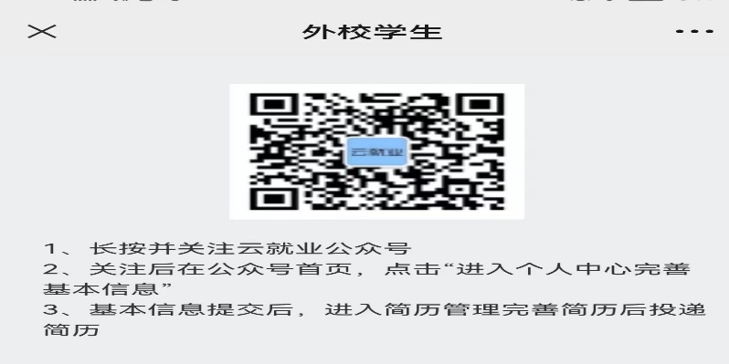

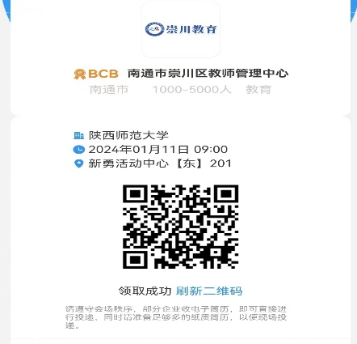
（3）长按“云就业二维码”进入“个人中心”进行注册，注册成功后，仍回到“陕西师范大学就业中心服务号”再次进入提交领取。出现下图后扫码入校。

3.参加“南京专场”考生进入南京师范大学的方式：从二号门进入校园，入校时凭本人身份证并告知门卫入校参加“崇川区教师招聘考试”事宜，方可入校。

